AMPLIACION DE LINEA DE AGUA EN LA LOCALIDAD DE LA CAÑADA DEL CARMEN EN EL MUNICIPIO DE AYUTLA, JALISCO
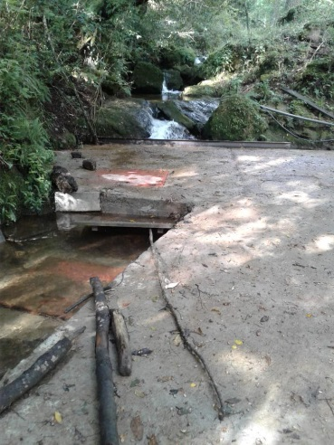
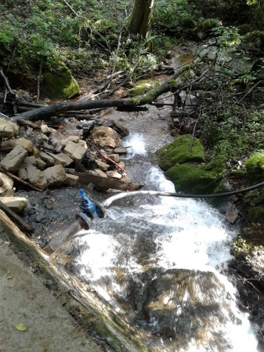
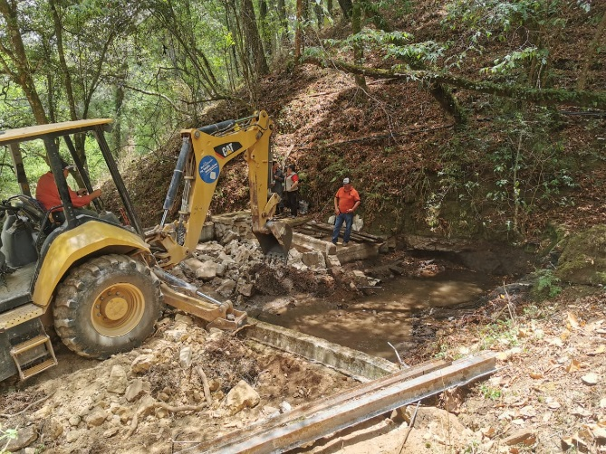

AMPLIACION DE LINEA DE DRENAJE EN LA CALLE JULIAN MEDINA EN LA CABECERA MUNICIPAL
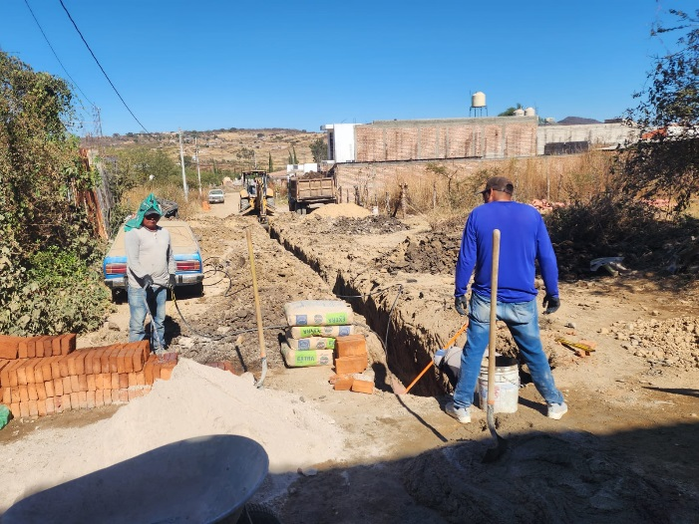
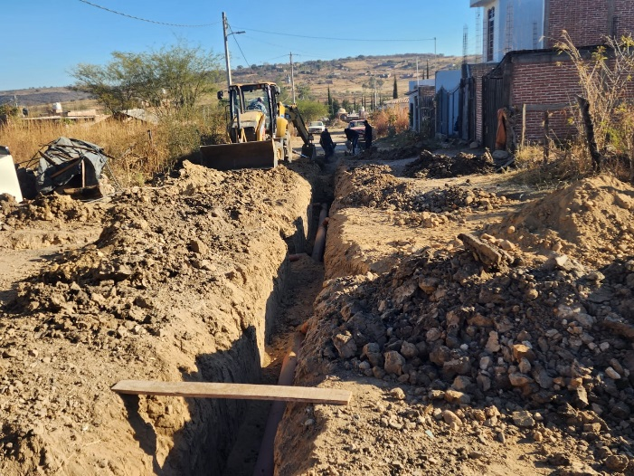

BACHEO CON MEZCLA ASFALTICA EN DIFERENTES CALLES DE LA CABECERA MUNICIPAL, TRAMO CARRETERO SAN PIO-TEPOSPIZALOYA Y TRAMO CARRETERO SANTO DOMINGO"
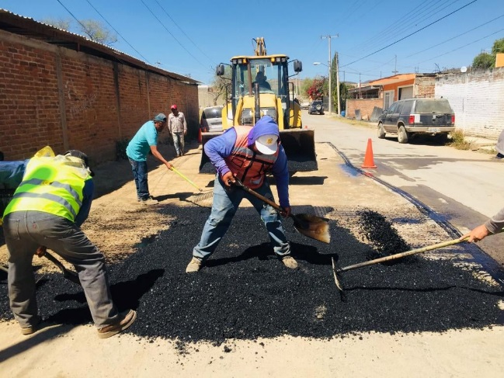
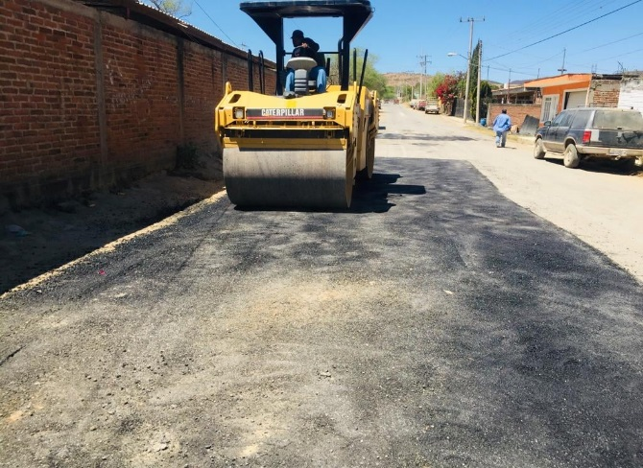

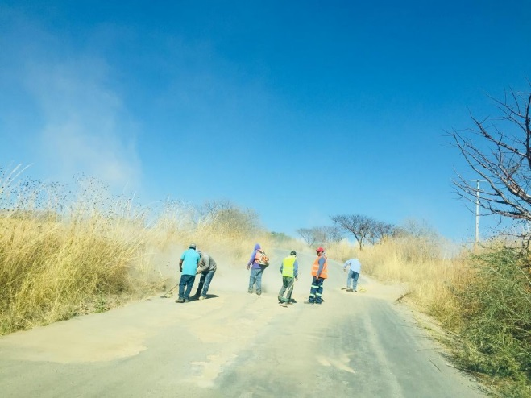

CONSTRUCCION DE 2DA ETAPA DE LIBRAMIENTO PONIENTE DENTRO DE LA CABECERMUNICIPAL
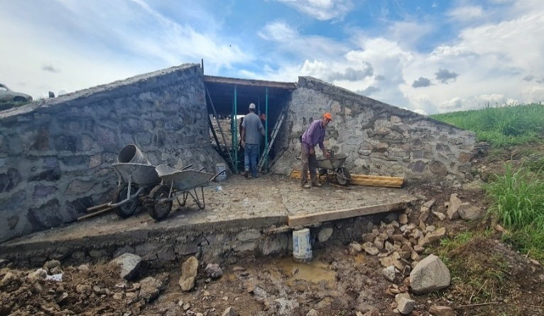
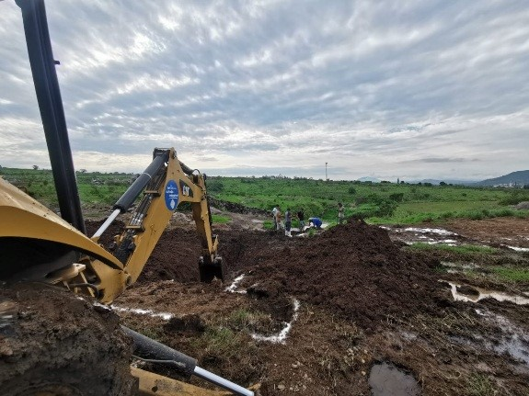

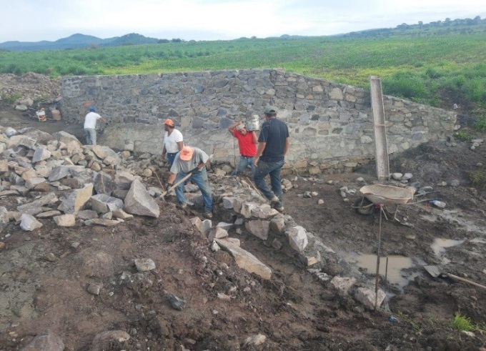
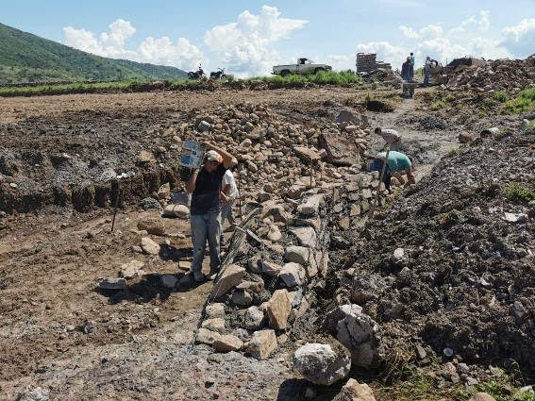

CONSTRUCCION DE BAÑOS PUBLICOS EN LA LOCALIDAD DE EL ZAPOTILLO EN EL MUNICIPIO DE AYUTLA, JAL
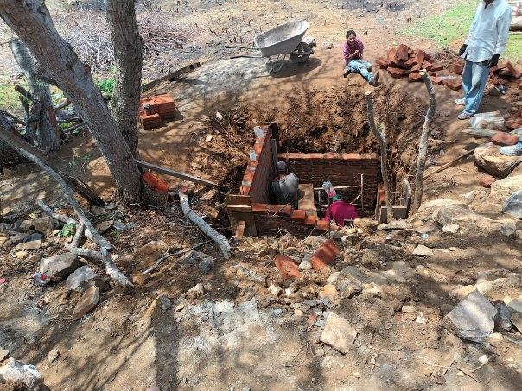
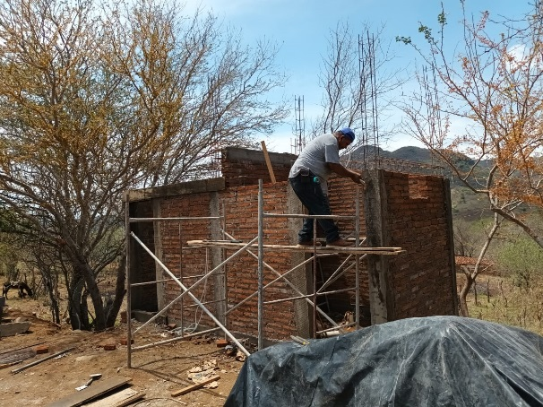

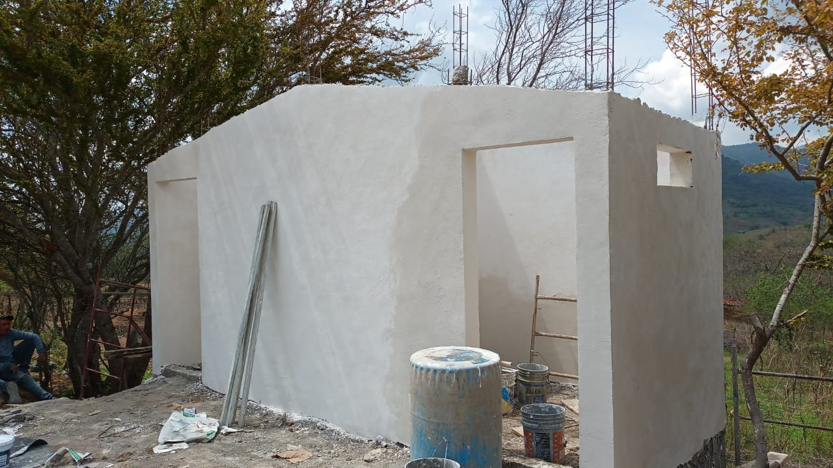

CONSTRUCCION DE CAJAS DE VALVULAS PARA LA LINEA DE AGUA EN LA LOCALIDAD DE TEPANTLA
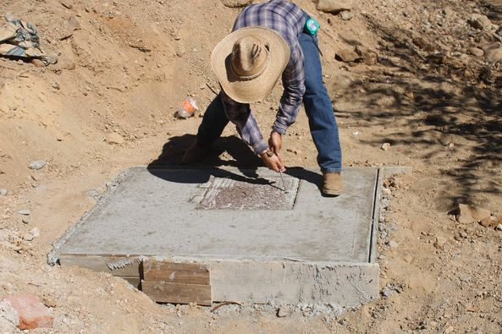
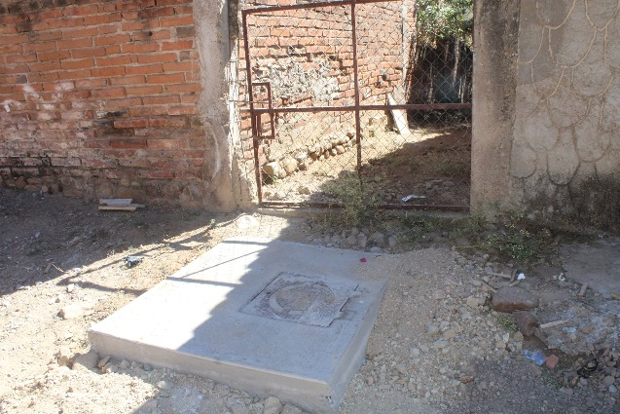

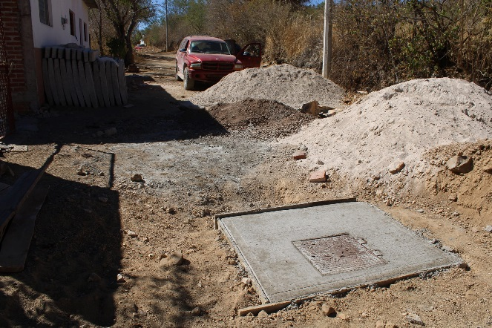

CONSTRUCCION DE FOSA SEPTICA Y AMPLIACION DE LA LIGA DE DRENAJE EN LA LOCALIDAD DE LOS SAUCES EN EL MUNICIPIO DE AYUTLA, JAL
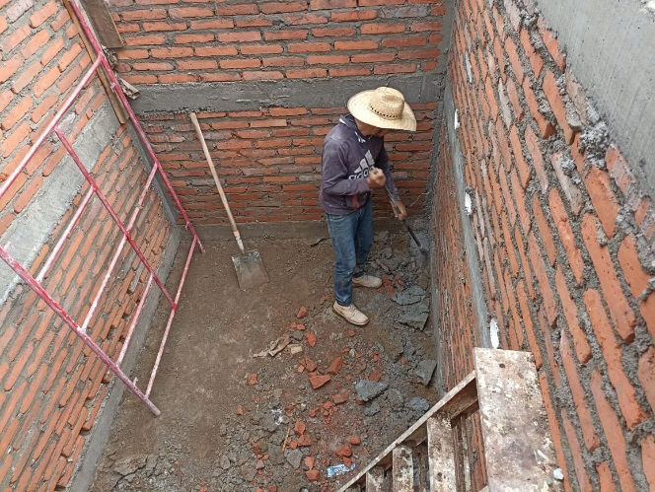
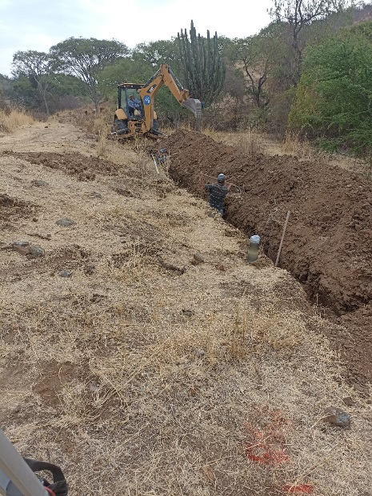
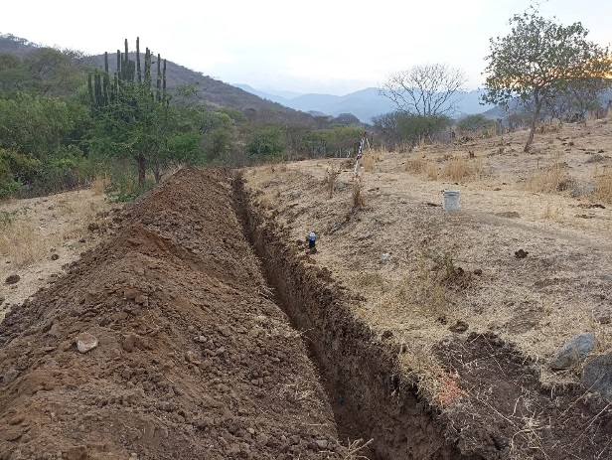

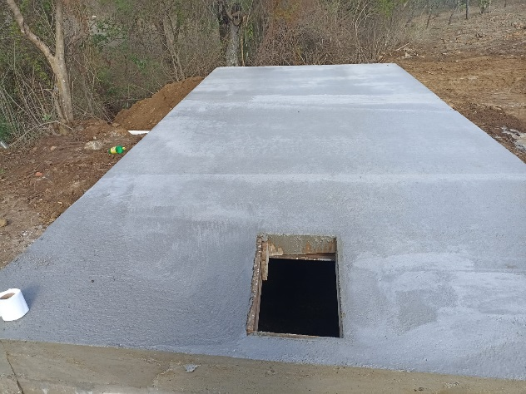

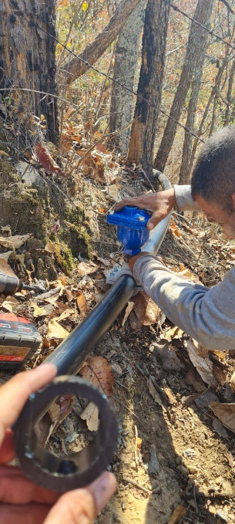
CONSTRUCCION DE LINEA DE AGUA EN LA LOCALIDAD DE SAN JUAN CACOMA
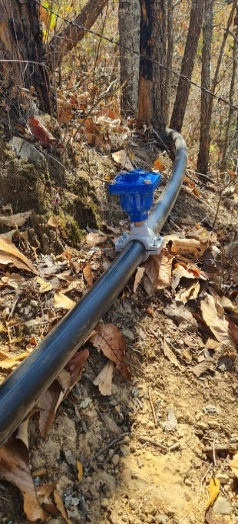
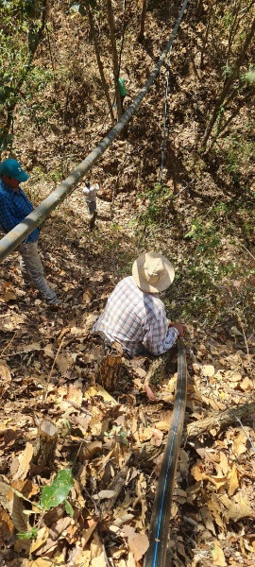
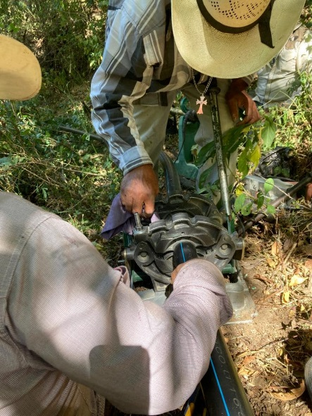

CONSTRUCCION DE LINEA DE CONDUCCION Y TANQUE DE ALMACENAMIENTO EN LA LOCALIDAD DE CASA BLANCA, SEGUNDA ETAPA
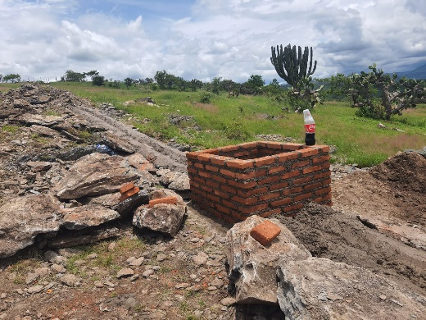
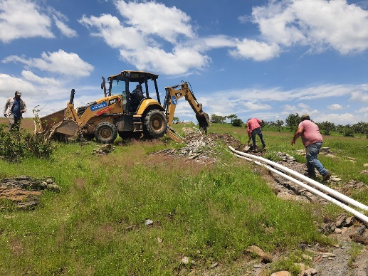
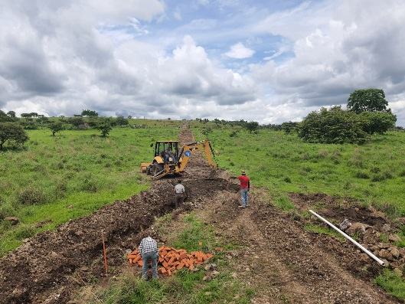

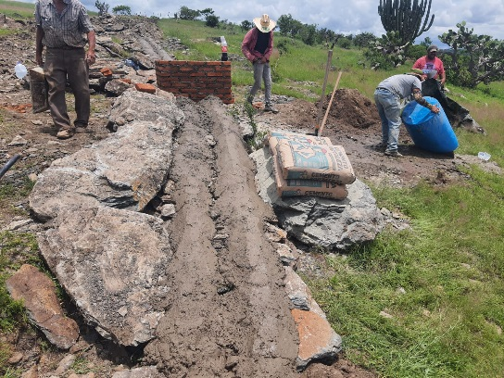

CONSTRUCCION DE LINEA DE DRENAJE, CANAL, ANDADOR PEATONAL Y ALUMBRADO PUBLICO EN LA CABECERA MUNICIPAL DE AYUTLA, JALISCO
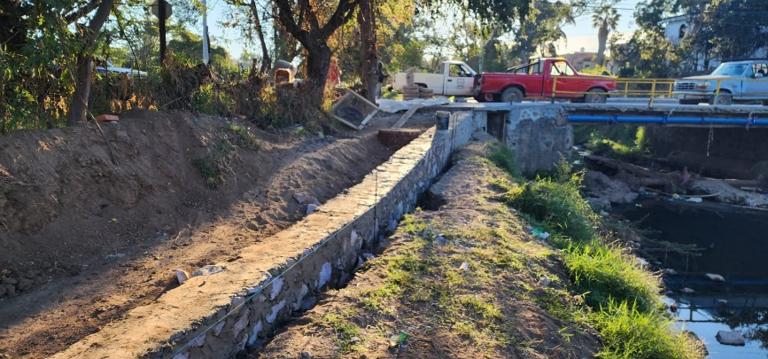
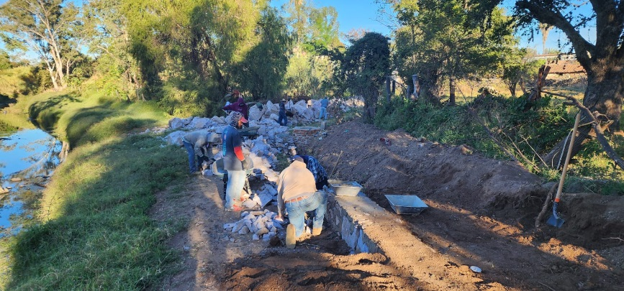

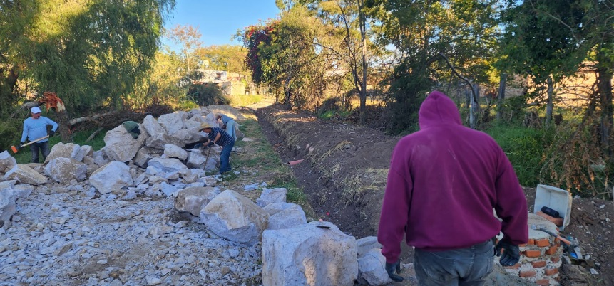

CONSTRUCCION DE PLAZA CIVICA EN LA COMUNIDAD DE LA CAÑADA DEL CARMEN EN EL MUNICIPIO DE AYUTLA, JALISCO
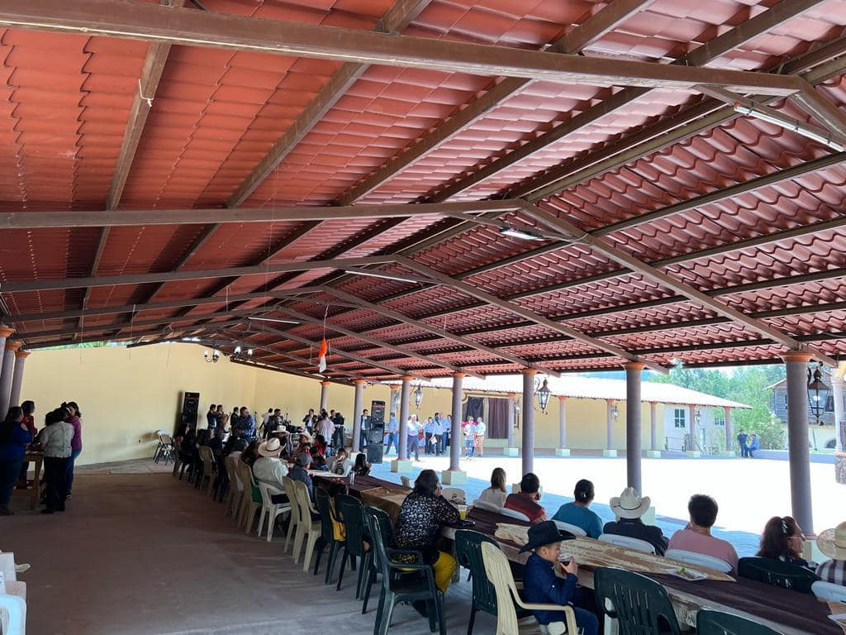
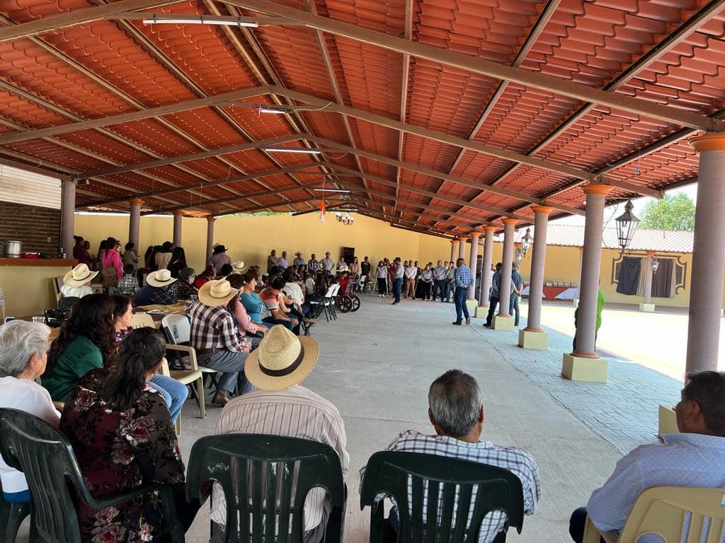

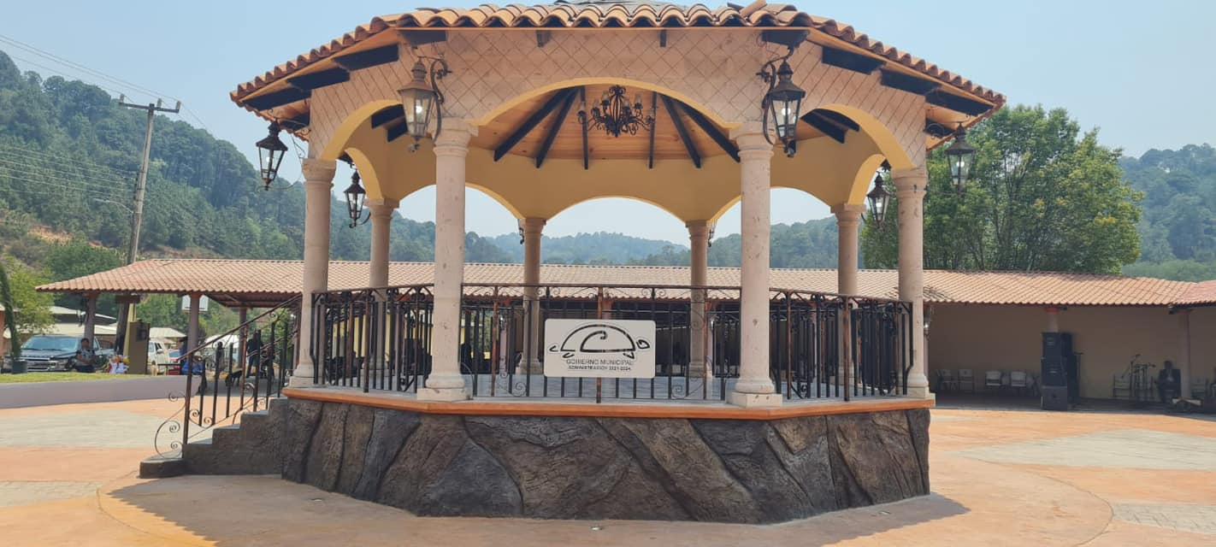

CONSTRUCCION DE PUENTE VEHICULAR EN LA LOCALIDAD DE PERULERAS EN EL MUNICIPIO DE AYUTLA, JAL.
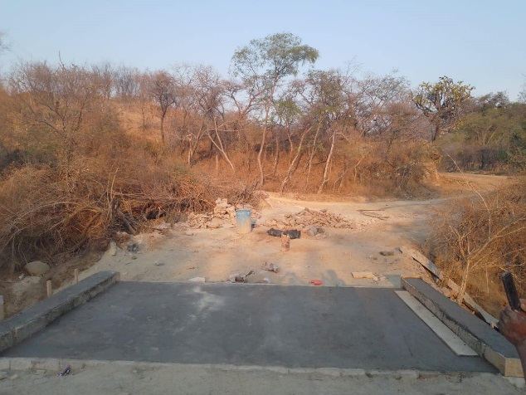
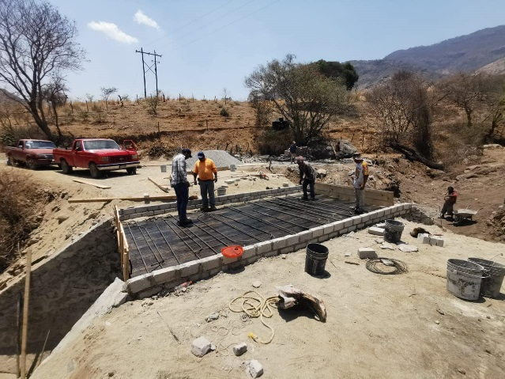
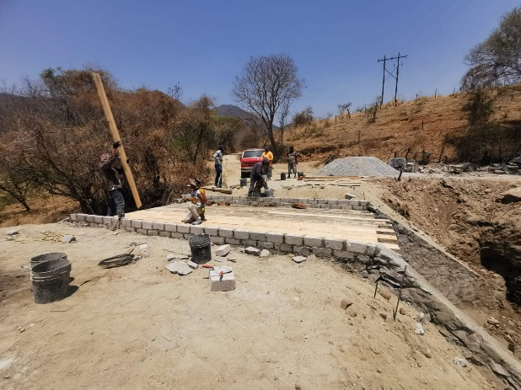
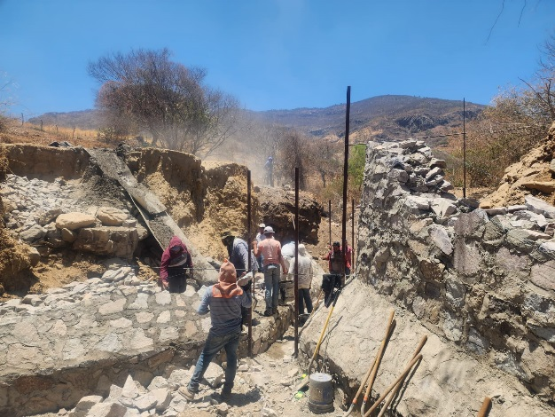
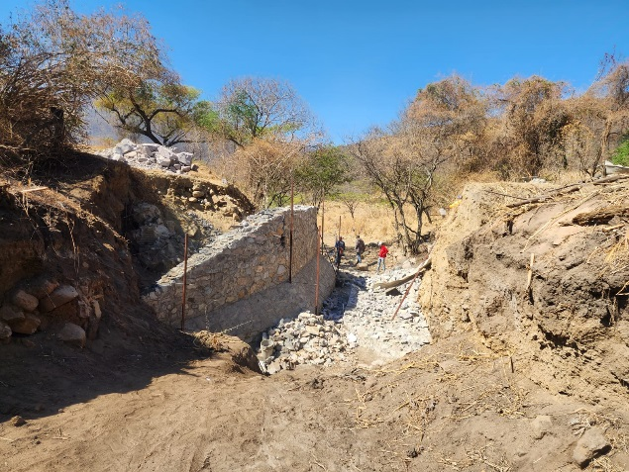

CONSTRUCCION DE PUENTE VEHICULAR EN LA LOCALIDAD DE POTRERITOS EN EL MUNICIPIO DE AYUTLA, JAL
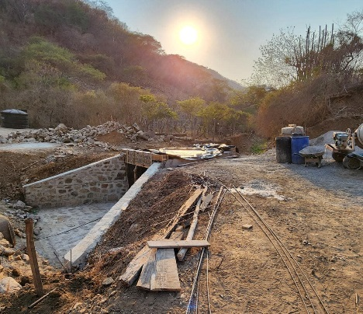
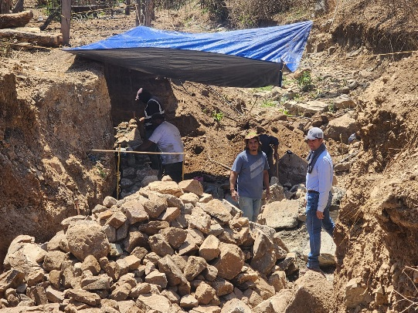
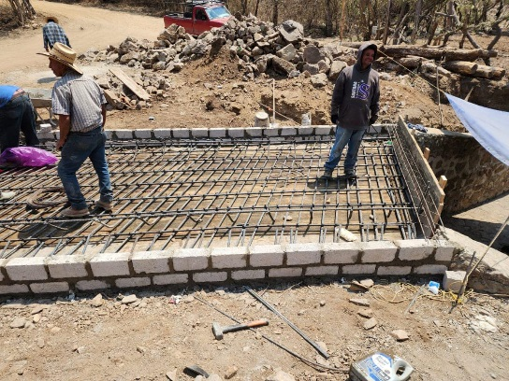

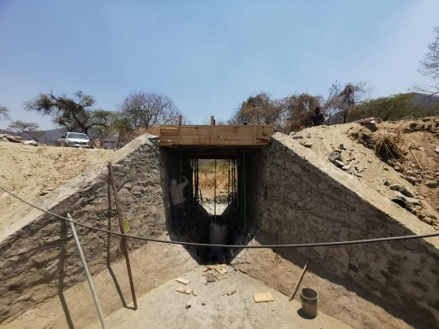

MANTENIMIENTO DE JARDIN DE NIÑOS MIGUEL HIDALGO Y COSTILLA EN LA CABECERA MUNICIPAL DE AYUTLA, JAL. SEGUNDA ETAPA
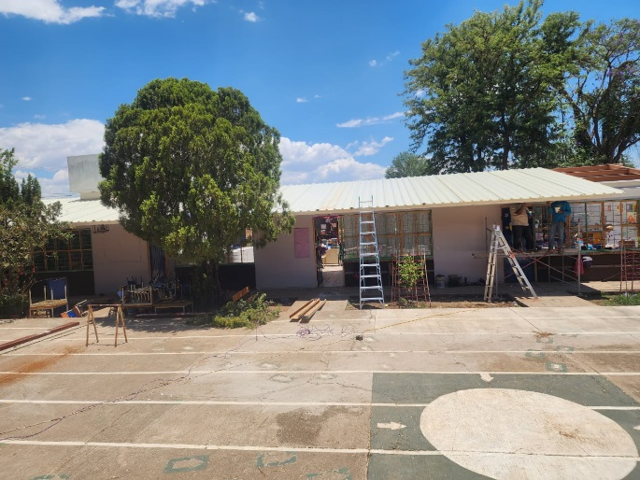
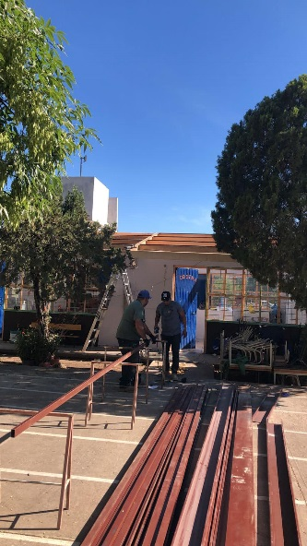
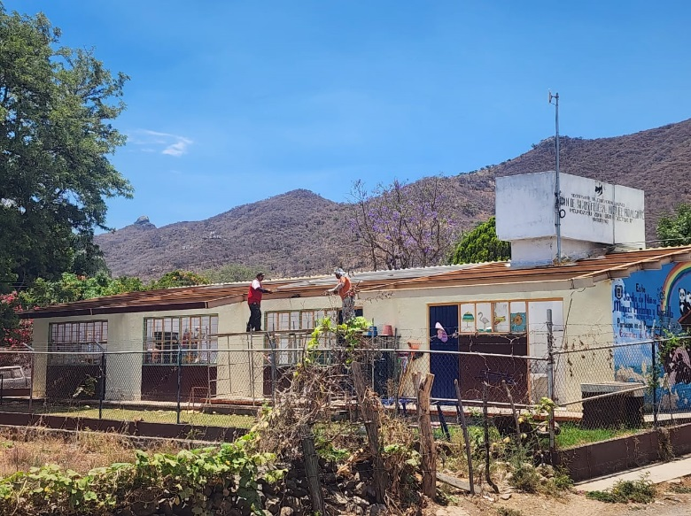

PAVIMENTACION CON ASFALTO, REDES DE DRENAJE SANITARIO, BANQUETAS, MACHUELOS Y CAMELLONES EN RAMON C Y 5 DE FEBRERO
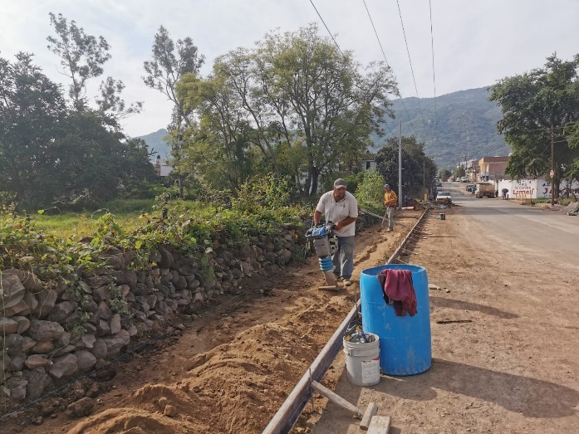
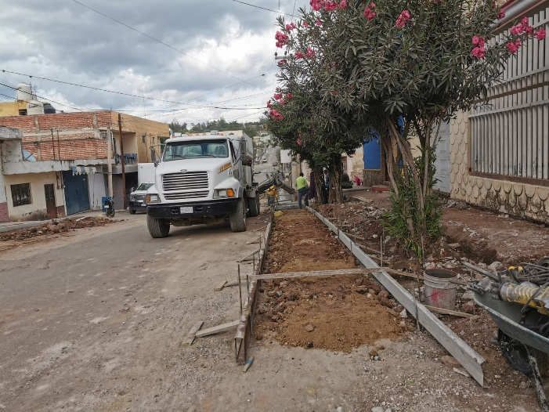

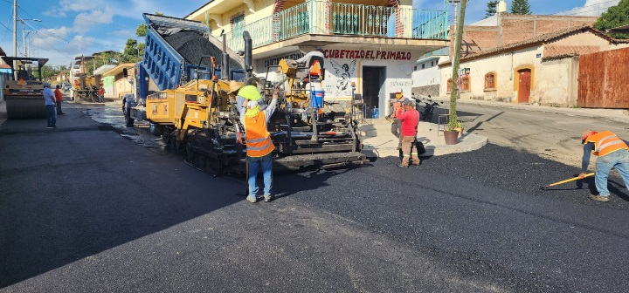
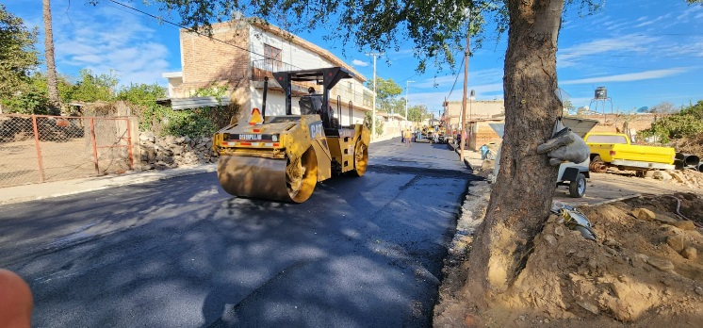

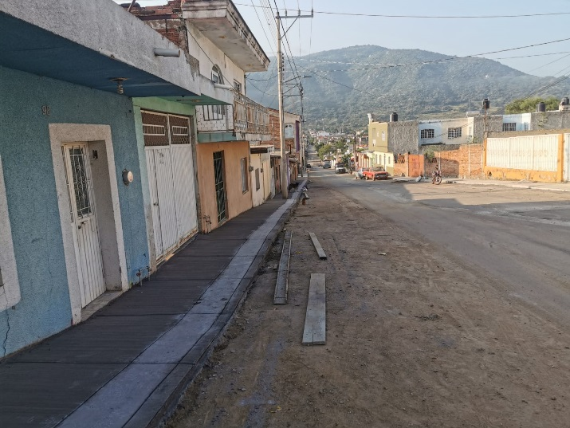

REENCARPETAMIENTO DE CALLE 5 DE FEBRERO EN LA CABECERA MUNICIPAL DE AYUTLA, JALISCO
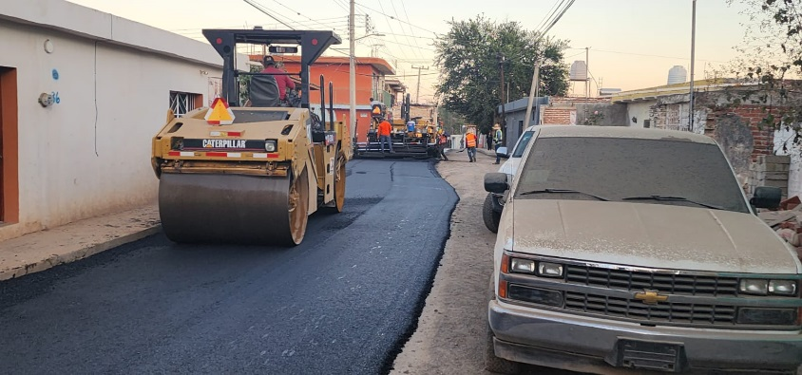
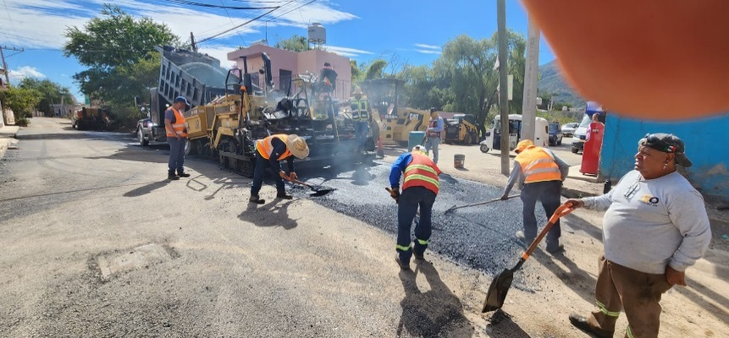

REHABILITACION DE AREA CIVICA EN EL JARDIN DE NIÑOS EN LA LOCALIDAD DE SANTO DOMINGO EN EL MUNICIPIO DE AYUTLA, JALISCO
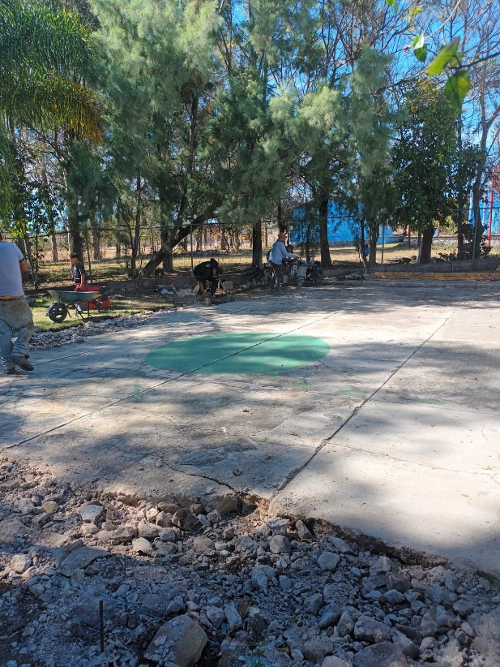
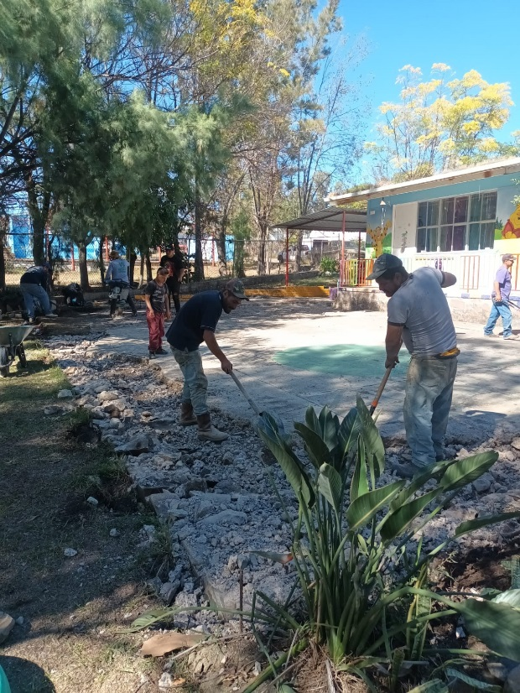

REHABILITACION DE AULAS EN LA ESCUELA PRIMARIA DE LA COMUNIDAD DE CASA BLANCA EN EL MUNICIPIO DE AYUTLA, JALISCO
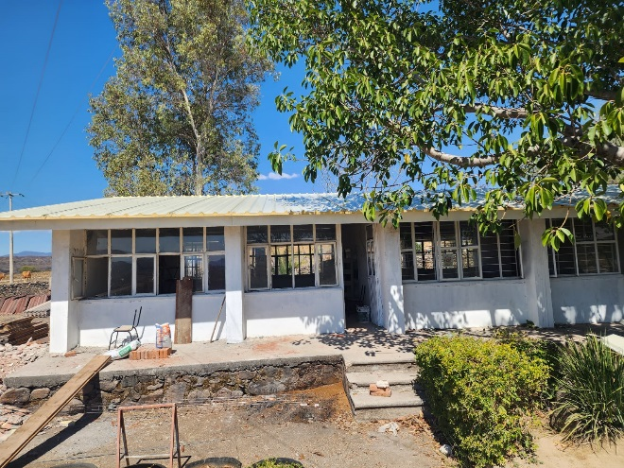
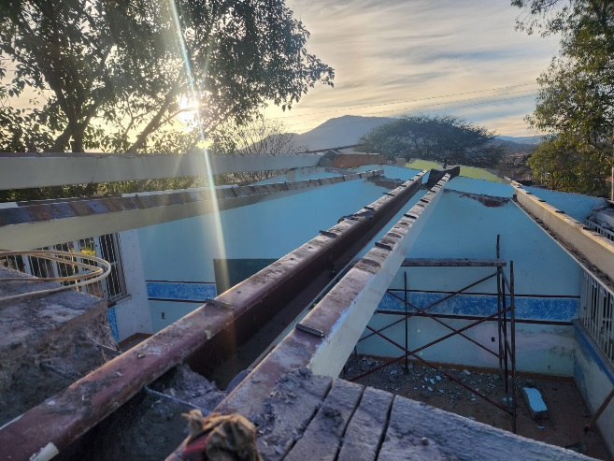

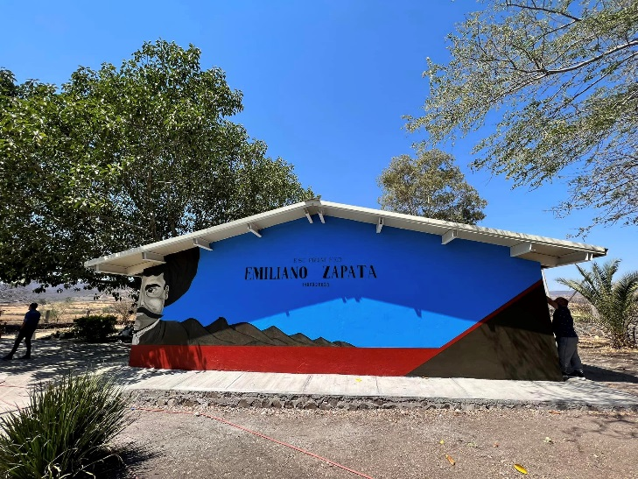
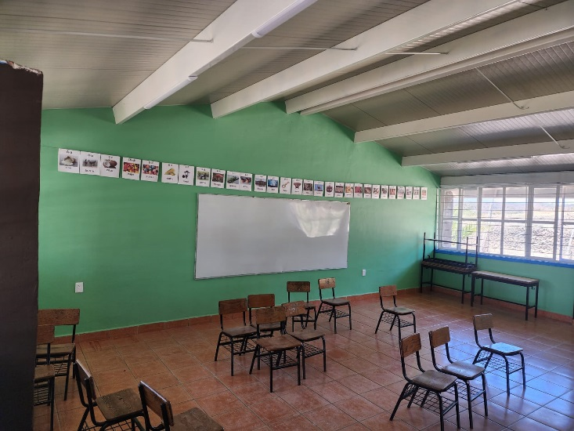

REHABILITACION DE LA PLAZA PRINCIPAL EN LA LOCALIDAD DE EL ROSARIO, EN EL MUNICIPIO DE AYUTLA, JALISCO"
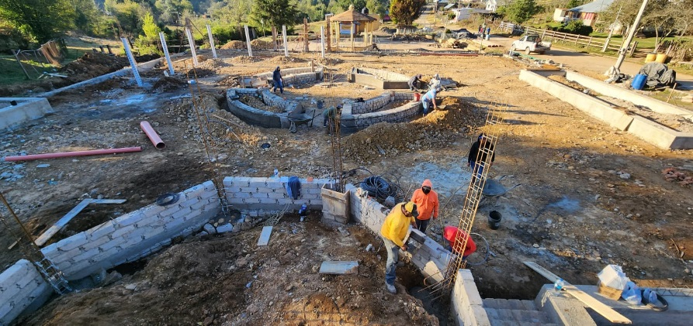
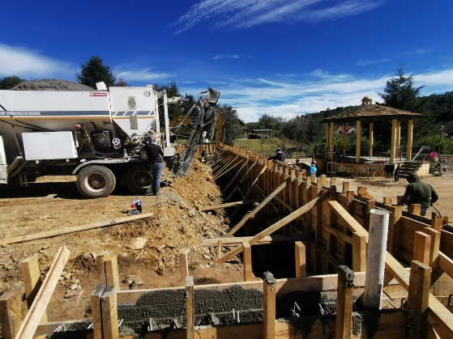
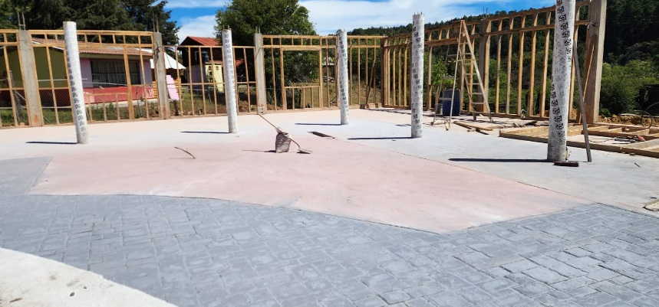

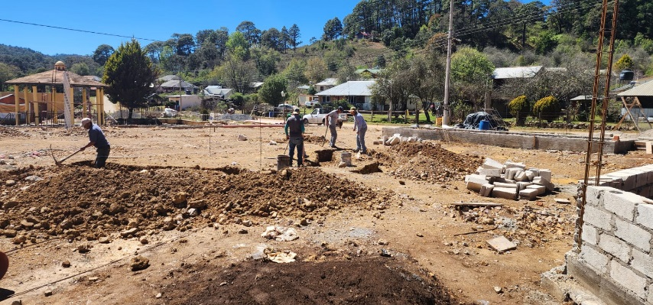

REHABILITACION DE LINEA DE DRENAJE EN LA LOCALIDAD DE SANTA ROSALIA
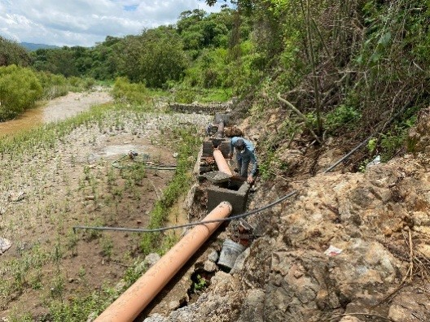
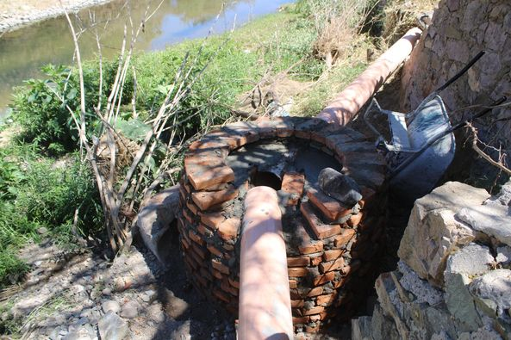

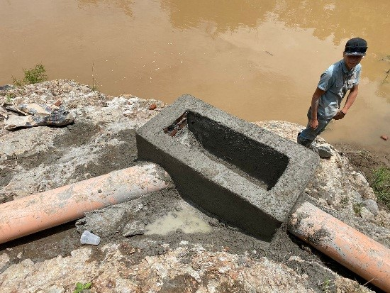

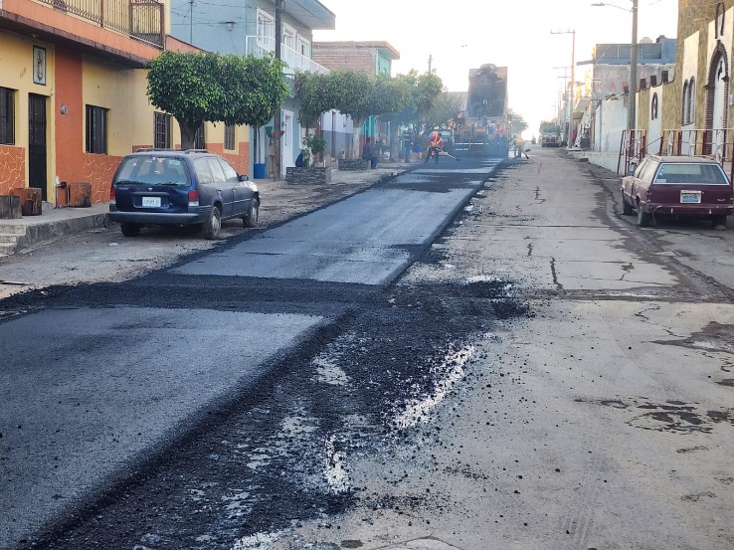
RENCARPETAMIENTO DE LA CALLE ALLENDE EN LA CABECERA MUNICIPAL
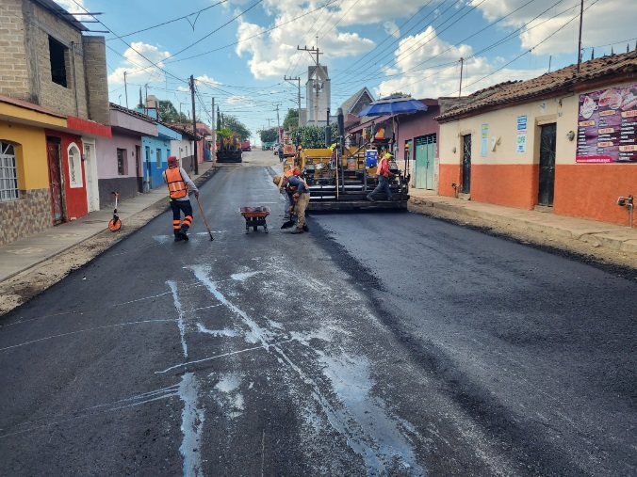

CONSTRUCCION DE AREA RECREATIVA EN LA COLONIA AZTECA EN LA CABECERA MUNICIPAL DE AYUTLA, JALISCO
